Mezzi di trasmissione
I cavi LAN sono i mezzi che permettono la trasmissione tra i nodi di una rete locale. Ci sono diversi cavi utilizzabili ma i più usati sono i cavi in rame e Ethernet.
Doppino o Cavo Ethernet
Sono costituiti da una coppia di conduttori in rame ricoperti da una guaina isolante, tra oloro intrecciati. Un cavo trasporta il segnale, l’altro il riferimento di massa, e il ricevitore utilizza la differenza tra i due conduttori.
Un problema dei doppini è la diafonia (interferenza elettromagnetica) che si genera tra un cavo che trasporta corrente non costante e uno che ha riferimento a massa, ma può essere ridotta se i cavi vengono intrecciati.
I doppini vengono classificati in categorie per identificarne velocità massima, larghezza di banda e massimo data-rate, ma servono anche a stabilire se sono schermati e il massimo numero di torsioni per unità di lunghezza.
Versioni Twisted Pair
Versione | Velocità su distanze | Struttura | Utilizzo
Cat.1 | - | Doppino intrecciato non schermato (UTP). Due fili di rame isolati intrecciati | Cablaggio di sistemi di telefonia vocale nelle case. Comunicazioni vocali analogiche
Cat.2 | 4 Mbps | - | Comunicazioni voce e dati – reti IBM Token Ring
Cat.3 | 10 Mbps | 4 doppini intrecciati | Supporto reti Ethernet 10BaseT - comunicazioni vocali digitali.
Cat.4 | 16 Mbps | - | Reti IBM Token Ring
Cat.5 | 100 Mbps | Velocità aumentata grazie al maggiore numero di torsioni | Reti standard 10BaseT e 100BaseT (Fast ethernet).
Cat.5e | - | - | Nuove installazioni sub-gigabit
Cat.6 | 1 Gbps su 100m  10 Gbps su < 35m | Schermatura migliorata. Presenta un separatore fisico (spline) tra i 4 doppini. Retrocompatibile con cat5 e cat5e | -
Cat.7 | 40 Gbps > 50m  100 Gbps < 15m
Cat.7a
Cat.8 | 40 Gbps | Conduttori avvolti in un foglio per eliminare virtualmente la diafonia. | Comunicazioni switch-to-switch in reti 25 GBaseT o 40BaseT.

Tutti i cavi formati da 4 doppini terminano in un connettore RJ45 a 8 pin. Quelli più vecchi basati su due doppini usano RJ11.
Cavo UTP
Cavo più comunemente usato e spesso non schermato (Unshieled Twisted Pair). Intrecciati a coppie (di solito 4, ma vecchi cavi anche 3), senza alcun isolamento o schermatura.
Vantaggi:
- Flessibile, economico e facile da installare
- Utilizzati per la trasmissione a breve distanza di voce e dati
Svantaggi:
- Bandwidth limitata
- Efficienti per distanze fino a 80 – 100 metri e devono essere sezionati in unità < 100m.
Cavo STP
Isolamento extra, ossia un rivestimento sui conduttori sotto forma di una sottile maglia di rame intrecciata. Rumore e interferenza ridotti.
Vantaggi:
- Comunicazione a lunga distanza in ambienti rumorosi
- La schermatura impedisce l’infiltrazione di disturbi elettromagnetici esterni nel cavo
- Maggiore bandwidth
Svantaggi:
- Più costosi e più difficili da installare
- Manutenzione più costosa
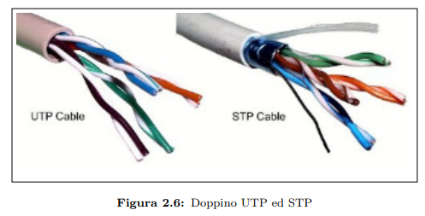
Cavo Coassiale
Porta segnali su frequenze più alte rispetto ai doppini. E’ fatto da una guaina in plastica che contiene al suo interno due strati di materiale isolante divisi da uno strato di conduttore metallico; al centro c’è un’anima in rame. Il segnale degrada più velocemente rispetto ai doppini.
Classificazioni cavi coassiali:
- RG-8: thick Ethernet
- RG-9: thick Ethernet
- RG-11: thick Ethernet
- RG-58: thin Ethernet
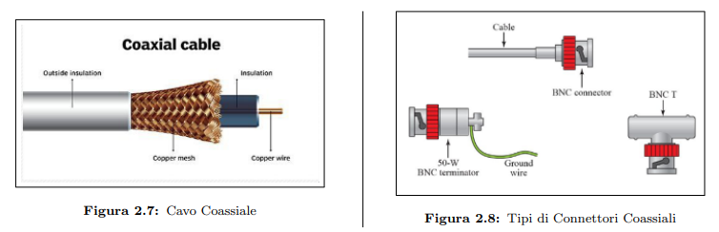
I cavi coassiali si collegano tramite appositi connettori, di cui il più comune quello a botte a causa della su forma. Oggi il più comune è quello a baionetta (BNC).

Fibra ottica
Un sistema di trasmissione ottico è formato da 3 parti
- Sorgente luminosa
- Mezzo di trasmissione
- Rilevatore di luce
Un impulso di luce indica il valore 1, l’assenza indica 0. Il mezzo trasmissivo è la fibra composta da un nucleo (core) di vetro di pochi micron avvolto in una guaina di vetro (cladding) con indice di rifrazione più basso, e infine rivestitura esterna in plastica.
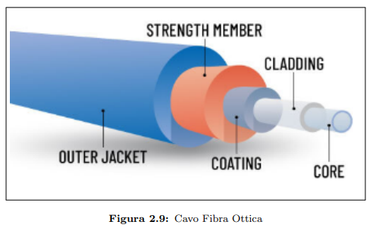
Il funzionamento di una fibra ottica è il seguente: la luce che la attraversa si rifrange al suo interno fino ad arrivare all’altra estremità del cavo. Questo succede perché la luce nel core incontra il cladding con indice di rifrazione minore e il raggio viene riflesso. La velocità di tale raggio è circa quella della luce; infatti, il limite di banda nella fibra è dato dalla velocità di decodifica del rilevatore finale, e non dalla trasmissione del segnale.
Una fibra può contenere più raggi in essa, l’importante è che l’angolo di riflessione sia diverso per ognuno. Queste fibre vengono dette multimodali; quelle che invece ne trasmettono solo uno in linea retta sono dette monomodali.
L’attenuazione della luce dipende dalla lunghezza d’onda della luce, e viene espressa in decibel e ricavata dalla seguente formula:
$$attenuazione=10 \log_{10}{\frac{energia trasmessa}{energia ricevuta}}$$
Per le fibre si usano tre bande di lunghezza d’onda: 0,85 – 1,30 – 1,55 micron.
Per generare gli impulsi solitamente si usano i LED (Light Emitting Diode) e semiconduttori laser. Alla fine della fibra si trova un fotodiodo che genera un impulso elettrico ogni volta che è colpito da luce. Il tempo di risposta di un fotodiodo è un nsec; perciò, la trasmissione dati è limitata a 1Gbps.
Un problema delle fibre è la connessione tra 2 di esse, che si può fare in 3 modi.
- Le fibre vengono inserire in apposite prese grazie a connettori con perdita di 10% - 20% della luce
- Vengono attaccate meccanicamente, messe una di fronte all’altra e poi viene avvolto in una macchina per poi essere pinzate, con perdita del 10% della luce.
- Vengono fuse tra loro. Soluzione ottimale ma difficile.
Le fibre ottiche possono terminare in vari tipi di connettori, e la scelta del connettore è determinata dall’attrezzatura e dai requisiti dell’applicazione.
Connettori
- Connettore a ghiera (FC)
- Punta Dritta (ST)
- Connettore subscriber (SC)
- Connettore Lucent (LC)
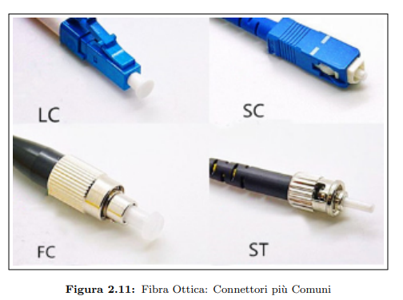
Onde Convogliate
Sfrutta i cavi conduttori in rame delle reti di alimentazione elettrica, evitando un ulteriore cablaggio per la linea.
La tecnica sfruttata è la sovrapposizione di un segnale ad alta frequenza e modulato alla corrente elettrica (a bassa frequenza) in una rete di alimentazione; con un sistema dedicato vengono filtrate e separate le frequenze utilizzate per le informazioni e rese disponibili all’utilizzatore finale.
Vengono usate in molti campi, dalla telelettura ai contatori di fornitura elettrica allo scambio di informazioni tra treni in marcia o come rete di trasmissione in una LAN in edifici di difficile ricablatura.
Mezzi di trasmissione Wireless
- Sfruttano i segnali elettromagnetici per la trasmissione.
- Ottimali per mobilità tra tutti i mezzi, perciò i dispositivi wireless aumentano continuamente
- il continuo aumento causa anche l'aumento delle opzioni sulla larghezza di banda usate, permettendo performance sempre migliori
I segnali trasmessi possono essere classificati in 3 tipologie
- Onde radio: utilizzate per tecnologie come TV e radio. Vengono trasmesse facilmente nell’aria, possono essere direzionate e non sono dannose per il corpo umano. Inoltre la trasmissione di frequenze da molto basse a medie, segue la curvatura della Terra, mentre quelle alte e altissime viene riflessa dalla Ionosfera attorno al pianeta.
- Microonde: frequenze da 1 GHz a 300 GHz. Vengono usate per telefonia mobile, satelliti e altri standard wireless quotidiani. Hanno frequenze che vengono assorbite facilmente dai corpi molli. L’energia interna delle molecole aumenta quando assorbono le microonde riscaldandosi. Le microonde passano facilmente attraverso l’atmosfera e per questo sono usate per la comunicazione tra stazioni sulla Terra e satelliti in orbita.
- Infrarossi: usati per comunicazioni di prossimità (telecomando TV) e sono assorbite da ogni ostacolo.
Le onde elettromagnetiche formano uno spettro continuo di onde (Spettro Elettromagnetico).
La lunghezza d’onda si calcola con la formula: $λ= c/f$, dove c è la velocità della luce nel vuoto ($3,8* {10}^{8} m/s$). Questo implica che:
- Onde con lunghezza molto corta hanno frequenza ed energia alta
- Onde con una lunghezza molto lunga hanno bassa frequenza ed energia
Le frequenze di lavoro assegnate ai vari servizi radio vengono scelte in intervalli di frequenze, definite in sede internazionale e nazionale, per evitare interferenze o sovrapposizioni.
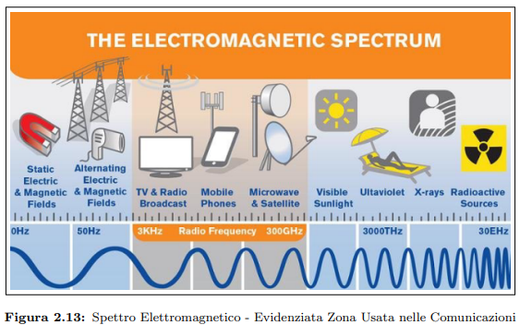
Lo spettro elettromagnetico è una risorsa per gli stati, perciò vengono vendute licenze temporali per l’uso delle frequenze, tranne quelle appartenenti alla banda ISM (Industrial, Scientific and Medical); banda ISM è il nome assegnato dall’Union Internazionale delle Telecomunicazioni (ITU) a una banda di frequenze riservate alle trasmissioni radio per uso industriale, scientifico e medico, il cui uso è libero in quanto non soggette a licenze.
Altri aspetti di interesse del wireless sono:
- Area di copertura: le trasmissioni wireless funzionano bene in luoghi aperti. Tuttavia, alcuni materiali edili e il terreno locale ne limitano la copertura, e così risulta una sfida capire la qualità del segnale in zone coperte.
- Interferenza: il wireless soffre di interferenze e può essere disturbato da dispositivi comuni che usano le stesse frequenze, come telefoni cordless, luci fluorescenti, forni a microonde e altri standard wireless.
- Sicurezza: viaggiando nell’aria, ciò che è wireless può essere intercettato; di conseguenza la sicurezza della rete è una componente importante nell’amministrazione.
Reti satellitari
Le reti satellitari hanno nodi (stazioni terrestri e terminali) che creano collegamenti tra punti diversi della Terra. Come quelle di telefonia mobile, suddividono la superficie terrestre in celle. In base alla posizione dell’orbita, i satelliti si dividono in:
- Geostazionari (GEO)
- Orbita Media (MEO)
- Orbita Bassa (LEO)
La diversificazione delle orbite è dovuta all’esistenza delle due fasce di Van Halen: strati dell’atmosfera contenenti particelle cariche che guasterebbero l’elettronica.
Le comunicazioni satellitari usano microonde ad alta frequenza, e ogni satellite usa due canali, uno per l’uplink e uno per il downlink (su frequenze diverse).
Satelliti GEO
Orbitano alla stessa velocità di rotazione della Terra, in modo che le antenne abbiano sempre una posizione fissa tra loro tra stazione ricevente e mittente. Per la stessa ragione, servono almeno 3 satelliti, posizionati a distanza poco inferiore a 36000 Km dalla superficie, per coprire l’intero globo.
Satelliti MEO
Sono posizionati nella zona tra le due fasce di Van Halen e sono usati soprattutto per il GPS. Usano la triangolazione dei dati forniti dai satelliti che coprono quella zona in un certo momento.
Satelliti LEO
Orbitano in una zona tra i 500 e i 2000 Km dalla Terra e sono numerosi: questa trama di nodi si dice costellazione. Ogni satellite funge da switch: i satelliti vicini tra loro comunicano con dei link intersatellitari (CIS). Oltre alla comunicazione tra satelliti e terminali, esistono anche link con gateway posti sulla terra. Di tali fanno parte Iridium, Globalstar e Starlink SpaceX.
Fibra vs Satelliti
Inutile dire che sono due tecnologie diverse tra loro e spesso complementari, proprio come la fibra e il Fixed Wireless Access (FWA). Sicuramente le reti satellitari riescono a raggiungere zone della Terra ove le reti in fibra ancora non sono arrivate o avrebbero difficoltà ad arrivare a causa dell’orografia del terreno. Inoltre, la tecnologia satellitare `e stata progettata con il broadcasting in mente, cosa che, se usassimo la fibra comporterebbe molto consumo di banda. Proprio la larghezza di banda `e invece una carta vincente per la fibra quando si parla di link punto-punto.

